汉口学院

大学生毕业论文设计（初稿）

大学生就业网站的设计

年 级: 2011级
学 号: 2011911065
姓 名: 邓彩虹
专 业: 计算机科学与技术
指导老师: 王维虎

(完成时间：2015年3月10日)

大学生就业网站设计

摘 要
本论文主要用于介绍大学生就业网站设计的一些思想，过程，和在实行这个项目时可能遇到的问题进行全面的分析，介绍在开发过程中需要用到的开发工具，开发平台，将自己在大学四年中学到的知识融入其中，将知识用于实践。通过设计功能模块图的方式展示一个大学生就业网站的框架，根据需要设计数据库表，数据库字段，要求能够简洁没有冗余的将数据存在服务器当中，并尽可能优化运行代码，以便可以设计出一个高效、方便、快捷的网站。
根据当前市面上主流的做法，本网站将使用php作为动态语言，结合html+css+js创建网页界面，在本次实践中我们将在windows系统（win7/win xp/win8）中使用集成开发环境xampp，目的在于能够着重介绍本网站的所有特性，省去了介绍安装apache、mysql的过程，当在实际运营中，应该将该网站的所有代码文件和数据库移植到Linux环境中，充分利用Linux的高性能服务器。
本网站的特点是，面向用户广，是大学毕业生、企业HR、就业分析人员的优秀渠道，网站功能完善，大部分功能都有人性化的界面。
关键词：就业指导；网站设计；人才分析
Abstract
This paper mainly introduces some ideas for the employment of university students, the website design process, to conduct a comprehensive analysis and may be encountered in the implementation of the project problems, introduced in the development process requires the use of development tools, development platform, will himself in the university four years to learn knowledge into one, the knowledge in practice. Through the design of function module diagram show the way a framework of college students employment website, according to the design of database tables, database fields, requirements can be simple and no redundant data will be a presence server, and to optimize the operation code, in order to design a high efficient, convenient,fast website.
According to the current market mainstream practices, this website will use PHP as dynamic language, combined with html+css+js to create Web page interface, in the practice we will be in the windows system (win7/win xp/win8) used in the integrated development environment of xampp, the purpose is to emphatically introduces all characteristics of the network station, saves the installation process, introduces the Apache MySQL and, when in actual operation, should be the site of all code files and database is transplanted to the Linux environment, make full use of the high performance Linux server.
The characteristics of this site is wide, user oriented, university graduates,employment channels,enterprise HR analysis of outstanding personnel, website function perfect, most functions are humanized interface.
Keywords: employment guidance; website design; personnel analysis

目录

绪论........................................................................................................1

1 设计背景........................................................................................... 2

1.1网站目标 ................................................................................ 2
1.2网站运转流程 .........................................................................3

2可行性分析....................................................................................... 4
2.1技术可行性 .............................................................................4
2.2经济可行性..............................................................................4
2.3操作可行性..............................................................................4
2.4法律可行性..............................................................................4
3 需求分析............................................................................................5
3.1面临的首要问题..................................................................... 5
3.2基本功能................................................................................. 5
3.3 数据流图................................................................................ 5
4 整体设计...................................................................................6
4.1详细设计（将网站划分板块）............................................7
4.1.1毕业生版块具有的功能......................8
4.1.2企业版块具有的功能............................................ 8
4.1.3管理员版块具有的功能.................................. 8
4.2 数据库的设计
4.3 实体属性
4.4网站安全性设计
4.4.1用户安全性设计
4.4.2管理员功能安全性
5 详细设计......................................................................................... 17
5.1演示安装过程........................................................................ 17
5.1.1 实验仪器
5.1.2安装步骤
5.1.3 配置虚拟域名

致谢..................................................................................................... 27
参考文献............................................................................................. 28

绪 论
高等教育大众化以后，大学毕业生就业市场供需失衡，一方面成千上万的企业在寻找优秀的人才；另一方面却有大量毕业生无法就业。这一局面的现象主要表现为：供需双方数量上的差异；大学生的综合素质达不到企业的要求，包括实战经验、专业技术水平等；还有就是大学生的就业心态调整不够，导致了人才在地域、企业性质上的分布不均现象。造成这些现象的原因与高校教育模式、政府的调节机制、企业的用人机制及大学生本人密切相关。
全国普通高校的扩展招生从1999年开始，高校扩展招生还在继续，增长数量在不断扩大，大批的大学生面临找工作难的问题。本就业网站的设计就是为了解决当前大学生就业难的问题，这是一种既方便学生，又方便企业招聘的平台。在该网站中学生和企业可以花最小的代价，在 最短的时间内查询最多的招聘和求职信息，完成求职与招聘。因此，该网站的建设势必得到广大大学生和企业的支持。

1 设计背景

1.1 网站目标
本网站的设计目的是供给各大高校的应届毕业生解决就业问题所用，并同时允许部分企业在本站点发布招聘信息，以及提供全国就业情况分析，就业相关政策的解读等功能。

1.2 网站运转流程
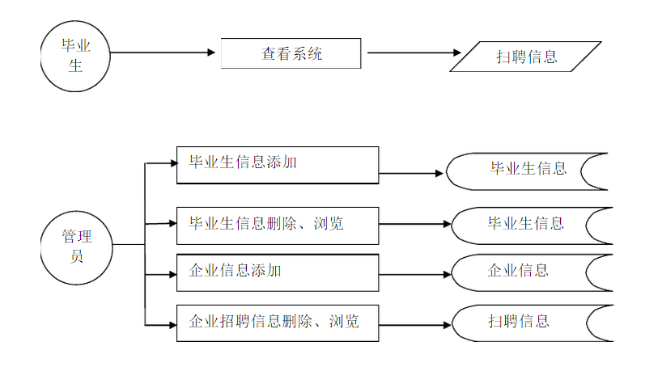
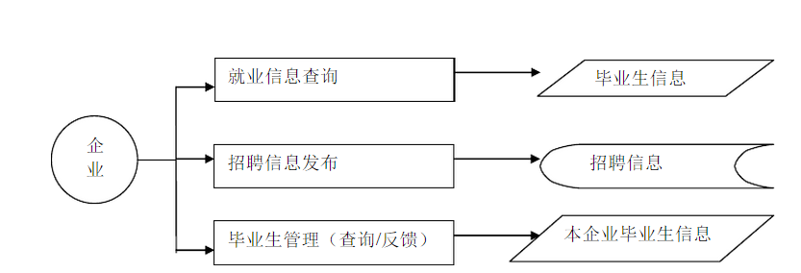

可行性分析
可行性分析在一个项目的开始工作之前是很有必要的，经过技术可行性分析，经济可行性分析，操作可行性分析，法律可行性分析来综合讨论这个项目的发展是否会遇到不可避免的客观问题。
2.1 技术可行性
在技术上采用php当作程序执行语言，html+css+js当作设计语言，并且这些语言的学习在大学课程当中都是学习过的，所以在技术上没有问题。
2.2 经济可行性
本网站的开发并不需要什么大量资金，只会在后期的运营，服务器购买，域名注册和备案会使用少量的金钱，而本论文的重点设对于该网站的设计，所以后期的工作留给后期再来考虑。
2.3 操作可行性
对于操作人员（管理员）来说，本网站全部采用人性化的图形界面来完成所有功能，不会编程的人都能轻松驾驭
2.4 法律可行性
本网站不侵犯他人利益，不泄露用户隐私，不违反国家相关政策措施，在法律上也是行的通的
3 需求分析
由于目前就业形势愈加严峻，这方面的网站的需求还是很乐观的，在网站做成之后，经过良好的营销手段和引导，必将会迎来众多学子和企业的使用。
3.1 面临的首要问题
由于在招聘应聘的过程当中，难免会涉及到个人的用户信息，因此，保护个人的隐私也是极其重要的，
3.2 基本功能
网站具有三方面的功能：
1.大学生查看分析和对比企业提供的岗位的功能，
2.企业处理大学生的应聘请求和发布招聘信息的功能
3.管理员处理网站的审核各类信息、发布公告的功能
3.3 功能流程图
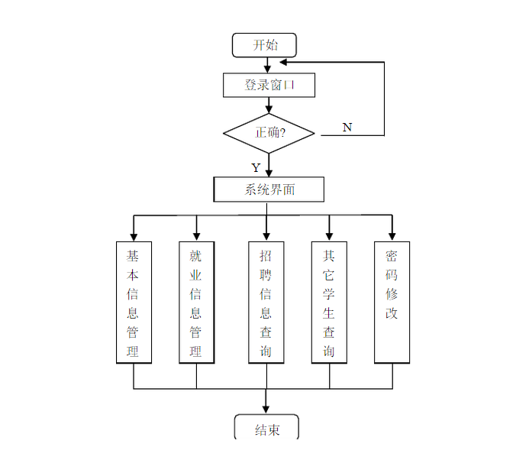

大学生功能流图

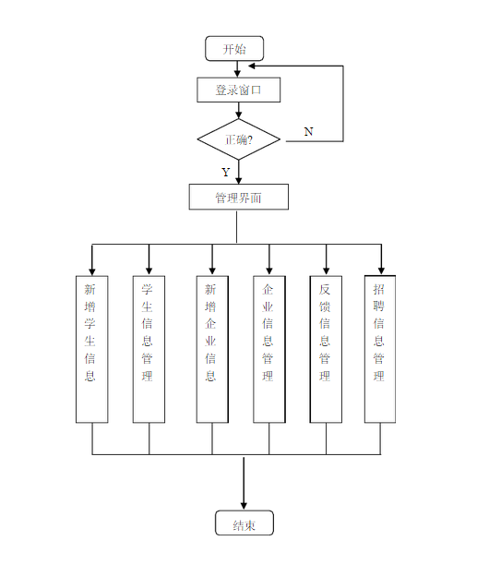
管理员功能流图

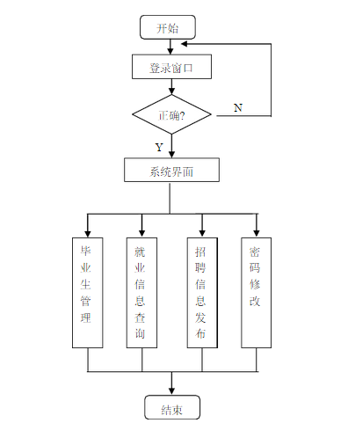
企业功能流图

4 整体设计
整体设计主要是在实施具体工作之前确定一个具体的工作方针，能够让我们这个项目有目的、有头绪并且高效的开展下去。划分网站的各个功能版块，通过这一个版块组成一个完整的多功能的网站，本网站将采用模块化的方法去做，因为这样可以将大问题首先变成单个的小问题，使得原来比较麻烦的问题能够在不干扰其他版块的情况下，顺利的得到解决。
4.1针对该网站的特点，和网站的使用人员的性质，可以将该网站划分为三个板块，第一个是大四应届生版块，第二个是企业板块，第三个则是管理员版块。
4.1.1毕业生版块具有的功能
毕业生版块主要供大四即将就业的学生使用，因此这个群体的网站功能相对比较简单，除了可以将自己的个人学习等信息制作成我们网站专有的简历外，还可以浏览和比较各个公司提供的职位，以及这些公司提供给本网站的详细信息。
4.1.2企业版块具有的功能
企业版块主要供给一些需要招聘的公司或者其他招聘公司使用，这一板块主要有的功能有发布招聘信息，发布企业介绍，查看和处理大学生的应聘通知。
4.1.3管理员版块具有的功能
管理员主要完成对网站的维护，对企业信息和学生信息的审核及处理学生和企业的反馈信息。
4.2数据库的设计
数据库是web2.0时代的网站必不可少的部分，数据库就相当于一个人的大脑，它可以保存网站的所有数据，并且接收和处理外界指定的操作指令，比如大学生的简历的发布，企业招聘信息的发布，最终都需要通过数据库来执行最终的操作。
4.3实体属性
即大学生实体，管理员实体，企业实体，这三个实体都相互关联又各自拥有自己的属性。

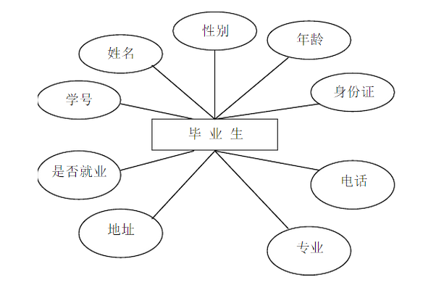
大学生实体

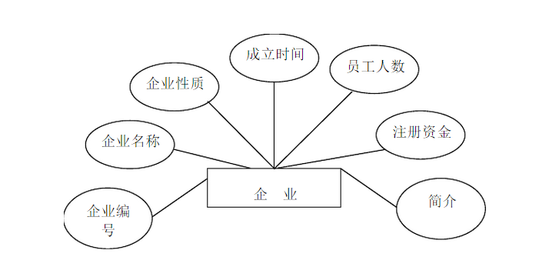
企业实体

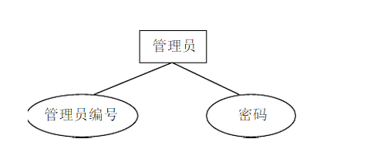
学生实体
4.4大学生企业管理员三种实体的关系图
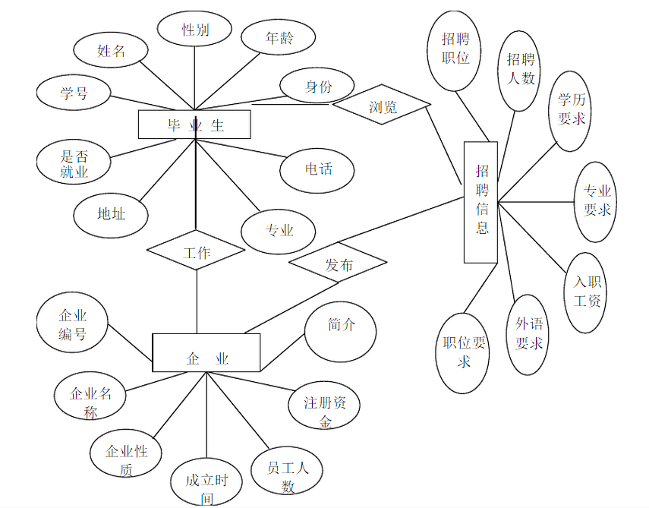
4.4网站安全性设计
4.4.1用户安全性设计
用户的登录过程采用加密技术，使得避免被不怀好心之人窃取到登录密码。
4.4.2管理员功能安全性
因为管理员拥有比普通用户更多的权限，对管理员权限的分配也尤其重要。

5 详细设计
此处将详细介绍网站的安装过程，使用过程，通过前面的策划和分析开始实施部署各个版块的代码。
5.1 演示安装过程
安装在实际的操作过程当中其实是一个极其麻烦的过程，因为在实际操作的时候可能会遇到很多意想不到的问题，比如apache打不开，80端口被占用，php版本过低，或者php.ini配置文件配置不当都有可能会使得安装失败。
5.1.1 实验仪器
1. 一台基于windows 系统 平台的PC机
2. LAMP环境集成软件xampp
5.1.2安装步骤
- 打开xampp的控制面板，开启apache和MySql
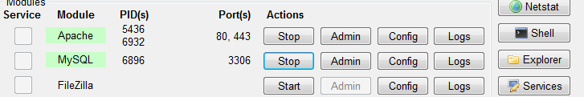
- 点击主面板的Explorer按钮打开htdoc目录，创建文件夹CSEG,并将我们制作好的网站文件复制到CSEG目录下
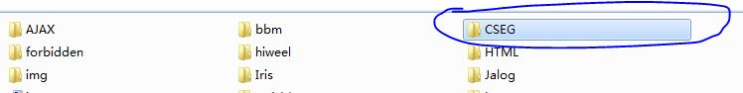
- 点击xampp软件的MySql右侧的admin按钮进入到phpmyadmin数据库管理页面，创建我们需要的数据库
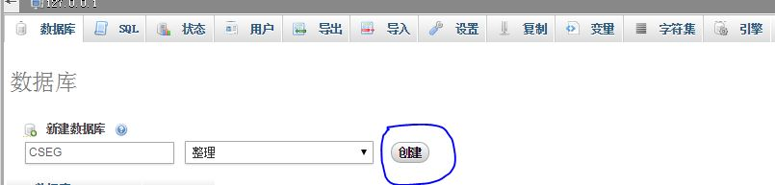
4.在数据库CSEG中添加如下表和字段
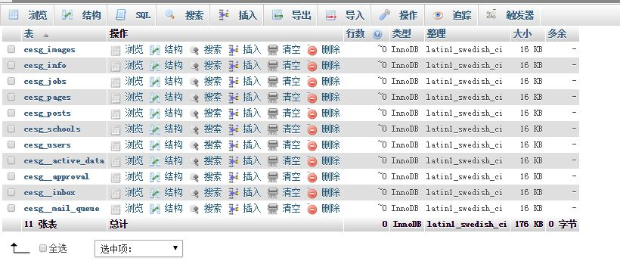
5.然后在根目录/cseg下打开config.php文件，按如下填写数据库和网站的配置文件，并保存（以后需要修改的话请注意备份）
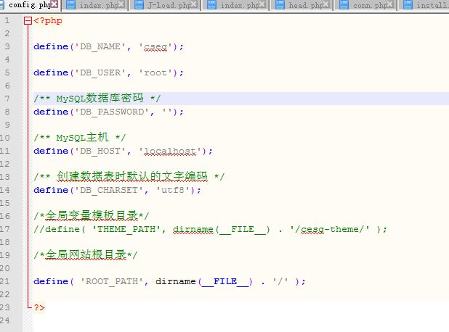
5.1.3 配置虚拟域名
- 进入apache的位置文件路径xampp/apache/conf
- 双击打开httpd.conf文件搜索找到#LoadModule rewrite_module modules/mod_rewrite.so这一行
- 去掉这一行前面的注释符#，开启虚拟域名功能
- 进入xampp/apache/conf/extra目录，打开httpd-vhosts.conf文件，在文件的末尾添加如下代码：
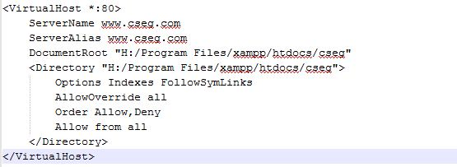
- 然后打开C:\WINDOWS\system32\drivers\etc，双击其中的hosts文件，最文件的末尾添加127.0.0.1 www.cseg.com
至此，我们就可以使用虚拟域名www.cesg.com访问我们制作的网站了。
结 论
通过这次大学生就业网站的设计，我运用了大学里学习的php课程，js课程，还有html网页设计的课程，并且查询了诸多资料，花费大量心血完成了本次论文的设计，在这次设计当中，我力求臻美，步步改进论文设计当中遇到的问题，并且学到了很多书本上没有的知识，对于html5的发展也产生了浓厚的兴趣，互联网技术正慢慢的扩散到了我们生活的方方面面，让我们的生活变得更加便捷。

参考文献（以后再补充）
1.张培德.就业与职业――把握通向社会的钥匙[M].上海:上海中医药大学出版社,2006.9.
2.曾湘泉.劳动经济学[M].上海：复旦大学出版社.2003.11
3.赵庆典. 高等学校办学模式研究[M].北京：人民教育出版社.2004.
4.胡解旺.大学生就业报告.[M].北京：中央编译出版社.2004.3.
5. 夏杰长、李勇坚、姚战琪.增长 就业与公共政策[M].北京：社会科学文献出版社.2005.7.
6.中国人事科学院.中国人才报告[M].北京：人民出版社.2005.8
7.田雪原.大国之难——当代中国的人口问题[M].北京：今日中国出版社.1997.
8.严正.中国城市发展问题报告[M].中国发展出版社.2004.
9.朱小蔓.中国教育热点问题透视[M].安徽教育出版社. 2005.11
10.成先海.数据库基础与应用-SQL SERVER2000[M]南京：机械工业出版社 2002:56-6
11.张玉叶.利用CSS为网站换肤[J].计算机时代.2013(05):31-32
12.余建芳.民族院校图书馆网站建设的思考——以甘肃民族师范学院为例[J].长春师范学院学报.2011年06期
13.丁明冬.以信息技术推进图书馆建设进程[J].科技情报开发与经济.2011年23期
14.邢修远.设计在图书馆网站建设中的运用[J].图书馆研究与工作.2011年02期
15.岳增慧.郑春厚.王召兵.中美高校图书馆网络空间链接特征的比较研究[J].情报科学.2011年09期

